＜トピックス＞
優良金融機関４２店舗に感謝状を贈呈

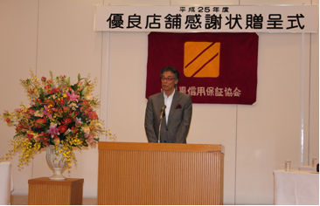
感謝状贈呈式のようす

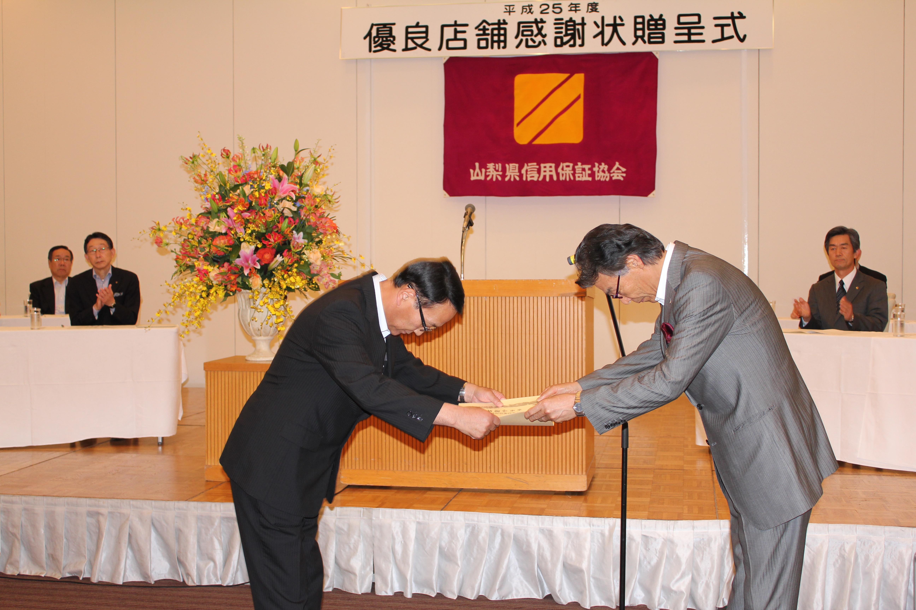
感謝状贈呈のようす
（２年連続受賞の甲府信用金庫 本店営業部）

※ ※ ※

平成２５年 ６月７日（金曜日）、甲府市丸の内一丁目のベルクラシック甲府において「平成２５年度 優良店舗感謝状贈呈式」を開催しました。
贈呈式には、来賓として、県産業労働部長をはじめ、県内金融機関の代表者、及び役員をお迎えし、平成２４年度中における信用補完制度への取り組みに対し貢献の大きかった県内金融機関４２店舗（前年度３１店舗）の支店長の皆さまに感謝状が贈呈されました。
贈呈式は今年で３１回目となり、感謝状は保証付融資残高（保証債務残高）ごとに区分を行い、平成２４年度一年間における、保証債務残高の増加状況、保証利用先数の増加状況、代位弁済率が平均以下であることを基準にして、優良店舗が選定されました。また、政策保証推進の推進を行った店舗、保証先企業数の増加が顕著であった店舗、優良店舗に相当する実績を上げた店舗、そして、昨年度、ニュービジネス保証、省エネルギー対策保証、ネオ・パートナー保証の新種３保証の実績が顕著であった店舗を特別表彰として選定を行い、感謝状贈呈の対象とさせて頂きました。

贈呈式では、小沼会長から４２ケ店の優良店舗の功績に、敬意と感謝の意が伝えられ、「厳しさを増す経済情勢にあって、県内中小企業者の支援のために、金融機関と協会が連携して取り組んでいきたい。」との挨拶が行われました。金融機関支店長には、小沼会長から一人ひとりに感謝状が手渡されました。

※ ※ ※

栄誉ある受賞に輝いた金融機関店舗は以下のとおりです。

◇ 保証債務残高２０億円以上（２店舗）
・甲府信用金庫 本店営業部
・甲府信用金庫 南支店

◇ 保証債務残高１０億円以上（２店舗）
・山梨中央銀行 身延支店
・甲府信用金庫 国母支店
・甲府信用金庫 塩山支店
・甲府信用金庫 櫛形支店
・山梨信用金庫 南支店

◇ 保証債務残高５億円以上（５店舗）
・甲府信用金庫 白根支店
・山梨信用金庫 敷島支店
・山梨信用金庫 田富支店
・山梨県民信用組合 南支店
・都留信用組合 竜ヶ丘支店

◇ 政策保証に対して特に貢献度が高い店舗（４店舗）
・みずほ銀行 甲府支店
・りそな銀行 甲府支店
・山梨中央銀行 白根支店
・都留信用組合 忍野支店

◇ 保証先数の増加が特に顕著である店舗 （３店舗）
・山梨信用金庫 南西支店
・山梨県民信用組合 城南支店
・山梨県民信用組合 南西支店

◇ 表彰基準相当の実績のある店舗 （２１店舗）
・三井住友銀行 甲府法人営業部
・山梨中央銀行 本店営業部
・山梨中央銀行 貢川支店
・山梨中央銀行 和戸支店
・山梨中央銀行 塩山支店
・山梨中央銀行 吉田支店
・山梨中央銀行 河口湖支店
・山梨中央銀行 忍野支店
・商工組合中央金庫 甲府支店
・甲府信用金庫 西支店
・甲府信用金庫 大里支店
・甲府信用金庫 加納岩支店
・甲府信用金庫 韮崎支店
・甲府信用金庫 長坂支店
・甲府信用金庫 竜王南支店
・甲府信用金庫 笛吹支店
・山梨信用金庫 小笠原支店
・山梨信用金庫 池田支店
・山梨信用金庫 上野原支店
・山梨県民信用組合 勝沼支店
・都留信用組合 本店営業部

◇ 特別表彰 （２店舗）
・山梨中央銀行 小淵沢支店
・都留信用組合 小立支店
以 上 全４２店舗

